TP 2 : Production et Consommation d’un Service Web REST avec Spring Boot
Mondher wefi

I. Introduction et Objectifs
Ce travail pratique consiste à développer une API REST en utilisant Spring Boot. L’application permet de gérer une ressource métier appelée Employee.

Objectifs du TP
- Mettre en place une architecture REST
- Implémenter les opérations CRUD
- Utiliser Spring Data JPA
- Tester l’API avec Postman

II. Technologies Utilisées
Spring Boot 3.2.4
Java 21
Base de données H2
Spring Data JPA / Hibernate
Tomcat intégré
Postman

III. Architecture de l’Application
L’application repose sur une architecture en trois couches : Modèle, Repository et Contrôleur.

IV. Implémentation
Employee : entité JPA contenant id, firstName, lastName et emailId.
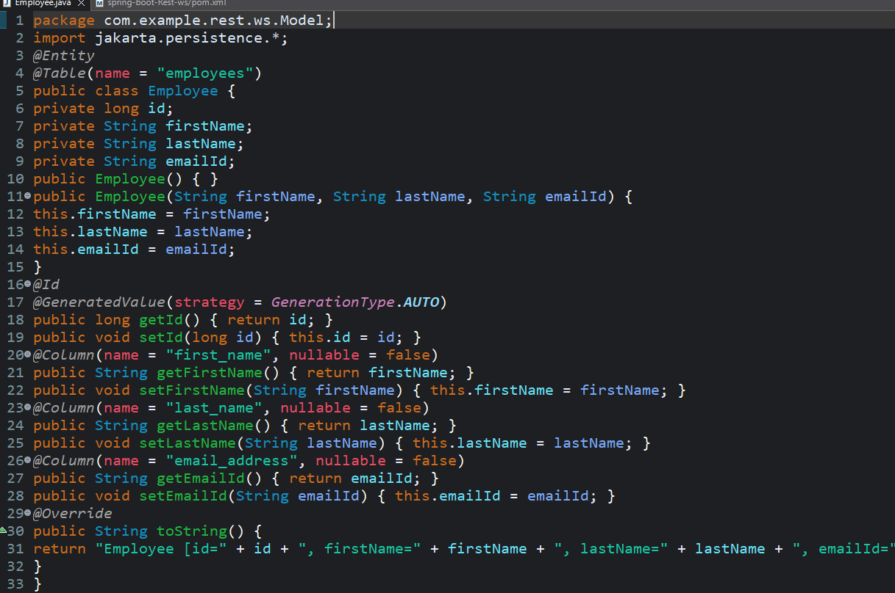
EmployeeRepository : interface étendant JpaRepository.
EmployeeController : expose les services REST via /api/v1.
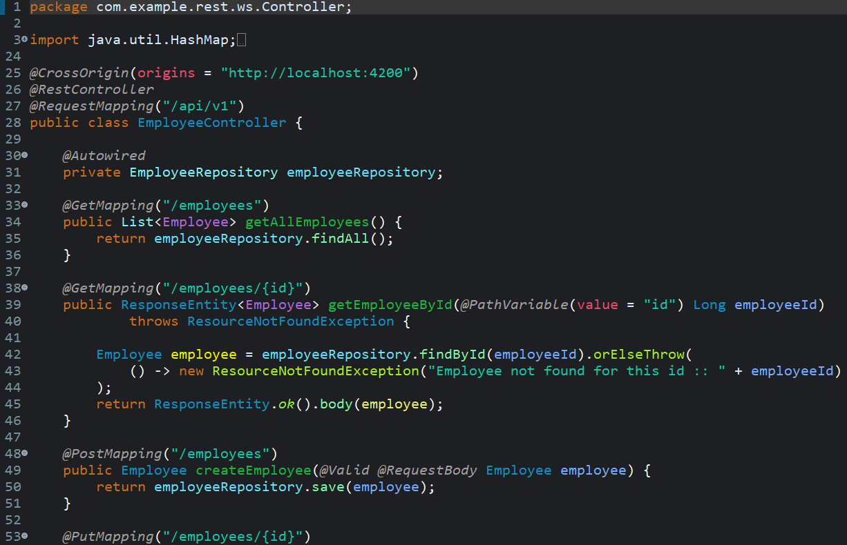

V. Tests avec Postman

1. Création d’un employé (POST)
Endpoint : POST http://localhost:8080/api/v1/employees
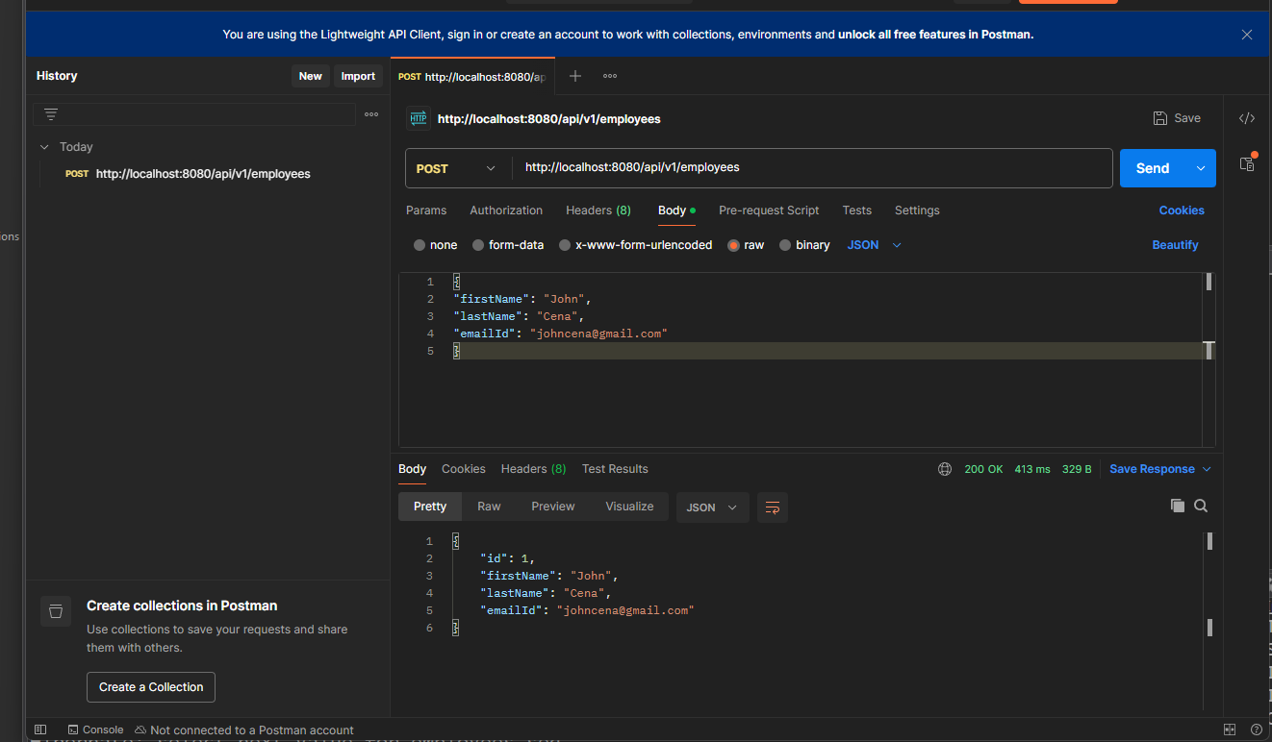

2. Récupération d’un employé (GET)
Endpoint : GET http://localhost:8080/api/v1/employees/{id}

3. Récupération de tous les employés (GET ALL)
Endpoint : GET http://localhost:8080/api/v1/employees
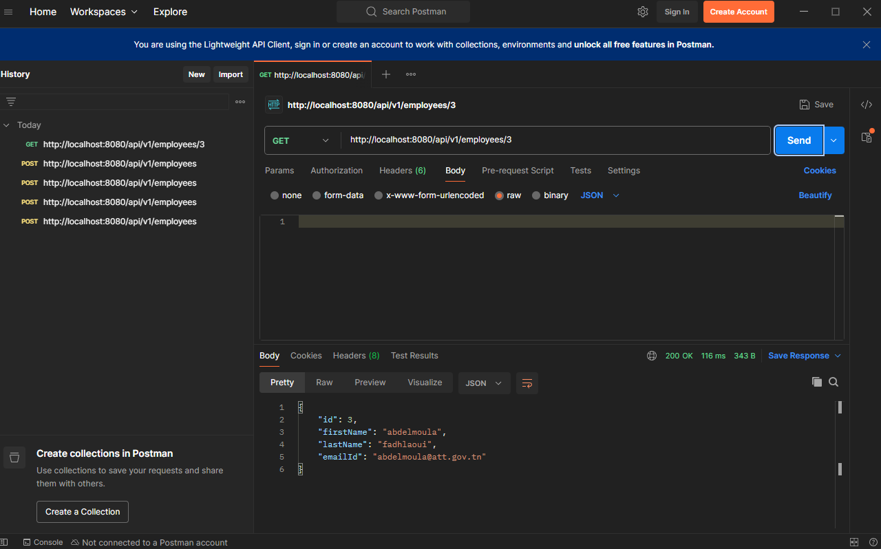

4. Mise à jour et suppression (PUT / DELETE)

VI. Conclusion
Ce TP a permis de comprendre la création et le test d’un service REST avec Spring Boot.

CODE
https://github.com/MondherElwefi/Rapport-de-TP-2-Architecture-Microservices

